INDICAÇÃO Nº 4325/2016

Sugere ao Poder Executivo Municipal à colocação de manilhas de concreto para a canalização de águas pluviais na Rua Joaquim Pereira Arruda Neto, número 50, no bairro Cruzeiro do Sul.

Excelentíssimo Senhor Prefeito Municipal,

Nos termos do Art. 108 do Regimento Interno desta Casa de Leis, dirijo-me a Vossa Excelência para sugerir que, por intermédio do Setor competente, seja executada à colocação de manilhas de concreto para a canalização de águas pluviais na Rua Joaquim Pereira Arruda Neto, número 50, no bairro Cruzeiro do Sul.

**Justificativa:**

Conforme solicitação de munícipes e constatado por este vereador, neste local é necessária a colocação de manilhas de concreto, para canalização de águas pluviais, para, desta forma, ser possível a construção de uma passagem para que veículos possam adentrar a garagem do imóvel.

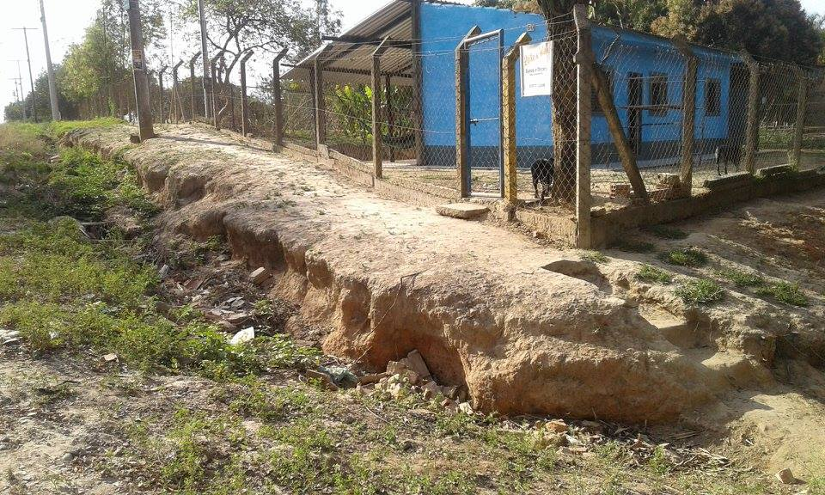

Plenário “Dr. Tancredo Neves”, em 05 de agosto de 2.016.

**Ademir da Silva**

- vereador-